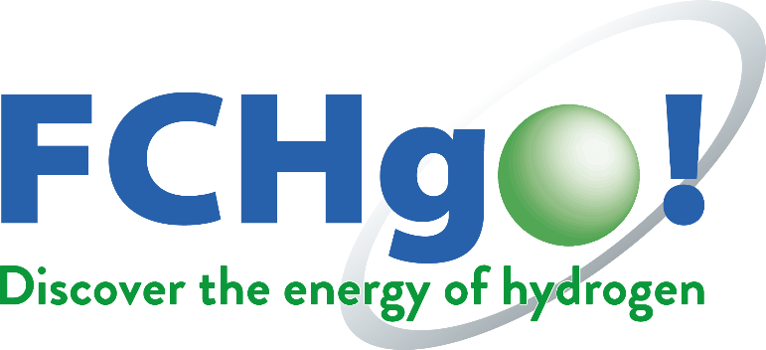

Laboratorio per alunni di

10-14 anni

Guida per gli Insegnanti
Materiale
Materiale fornito da FCHgo:
- Il video Perpetuum Mobile
- Il documento FuchsDumontCorni_UNIMORE_2019 (per gli insegnanti)
- Il documento Celle_Combustibile_Idrogeno (per gli insegnanti)
- Batteria a Patata - istruzioni
- Cella solare - istruzioni
- Cella a combustibile - istruzioni
Materiale che la scuola deve procurarsi autonomamente:
Per la batteria a patata:
- patate
- piastre di zinco
- piastre di rame
- LED
- Fili coperti di rame
- tagliere
- coltelli
Per la cella solare:
- una lampada fotografica potente
- una cella solare
- ventilatore
- carta nera
- cacciaviti
Per la cella a combustibile:
- kit di costruzione di un modello a cella a combustibile idrogeno
- acqua distillata
Istruzioni
1. Per prima cosa leggete il documento Celle_Combustibile_Idrogeno. Guardate il video film Perpetuum Mobile e leggete l’articolo FuchsDumontCorni_UNIMORE_2019, in cui viene descritto il video.
2. Guardate il video Perpetuum Mobile assieme agli alunni e individuate I portatori di energia che sono presenti (vedi video Perpetuum Mobile e FuchsDumontCorni_UNIMORE_2019). Potete utilizzare il poster delle forze della natura o le carte delle forze della natura e una lavagna.
3. Realizzate l’esperimento della batteria a patata (vedi batteria_patata_istruzioni).
4. Gli studenti compilano quindi la scheda (vedi batteria_patata_scheda). Discutete con loro quali forze della natura operano nella batteria a patata. Potete utilizzare il poster delle forze della natura o le carte delle forze della natura.
5. Realizzate l’esperimento della cella solare (vedi cella_solare_istruzioni).
6. Gli studenti compilano quindi la scheda (vedi cella_solare_scheda). Discutete con loro quali forze della natura operano nella cella solare. Potete utilizzare il poster delle forze della natura o le carte delle forze della natura.
7. Realizzate l’esperimento della cella a combustibile (vedi cella_combustibile_istruzioni).
8. Gli studenti compilano quindi la scheda (vedi cella_combustibile_scheda). Discutete con loro quali forze della natura operano nella cella a combustibile. Potete utilizzare il poster delle forze della natura o le carte delle forze della natura.
Suggerimenti per gli Insegnanti

Perpetuum Mobile Movie
Iniziate con il video ‘Perpetuum Mobile’ e spiegate gli spiriti che appaiono nel filmato. Gli alunni riconoscono facilmente l’elettricità, il calore, la rotazione e la luce. Disegnateli alla lavagna e assegnategli il loro nome corretto. Potete anche usare le carte se non avete una lavagna. Aggiungete anche il rame lo zinco, che ci serviranno per la batteria a patata.
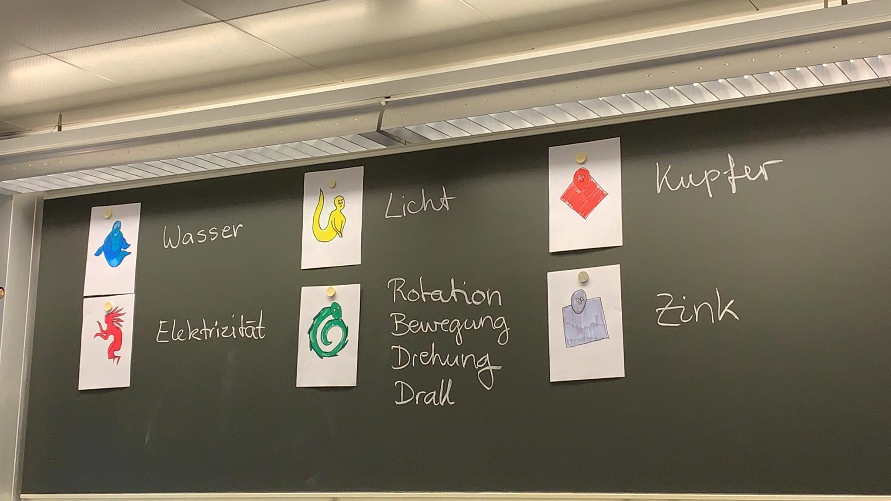

… e l’idrogeno e l’ossigeno per la cella a combustibile:
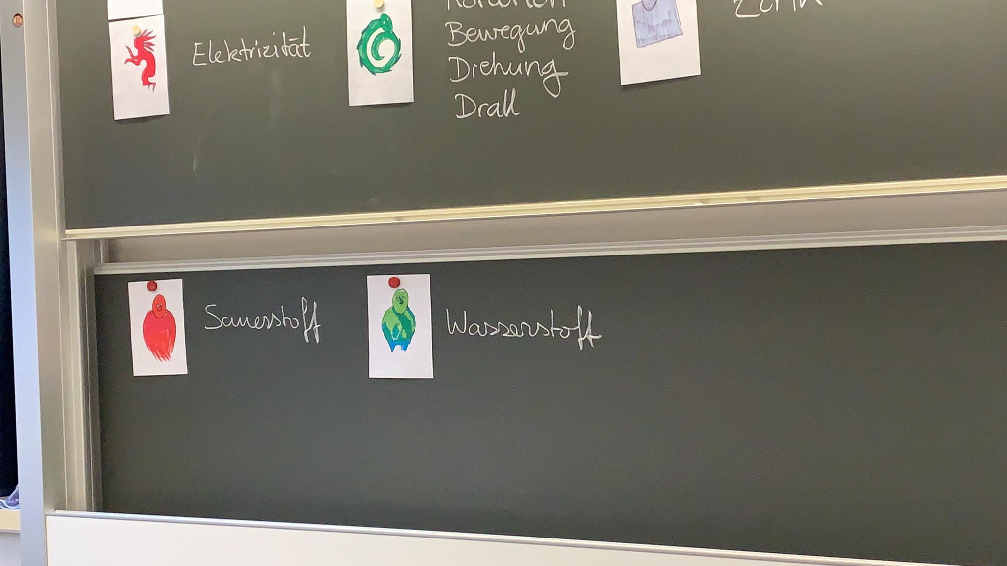

Batteria a patata

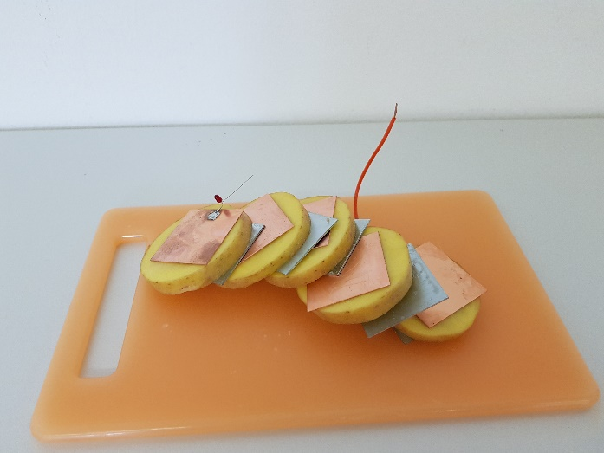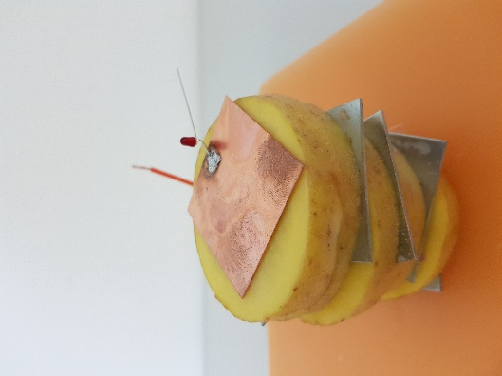

Preparazione
La batteria a patata è composta da piastre di zinco, piastre di rame, patata, LED e fili di rame. Dovreste vedere che la luce a LED si accende.
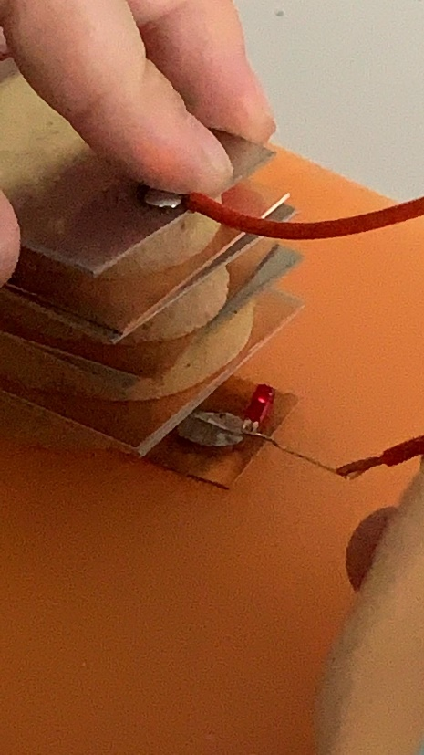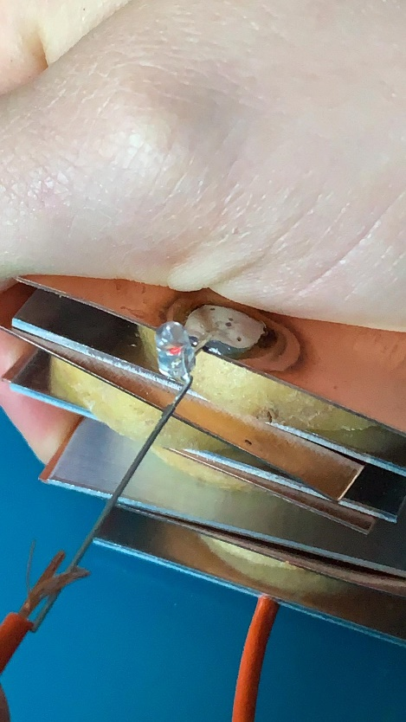

Come funziona
Zinco, rame e il succo di patata sono portatori di energia (sostanze chimiche). La reazione di zinco, rame e succo di patata rilascia energia. In una batteria, l’energia fornita è utilizzata per aumentare il potenziale elettrico (carica elettrica) da un livello basso a uno alto e quindi accumulare tensione elettrica. Quando lo zinco, il rame e il succo di patata reagiscono, essi scompaiono e nuove sostanze compaiono al loro posto. Come risultato della reazione, l’elettricità (la carica elettrica) aumenta.
Chiedete agli studenti di scegliere gli spiriti che sono in gioco nella batteria a patata, scegliendoli dal mazzo.
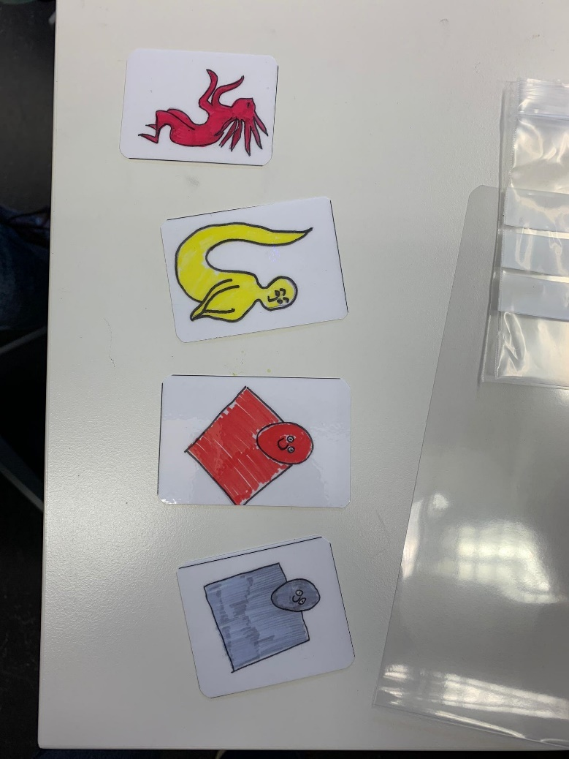

Sono elettricità, luce, rame, e zinco. Poi chiedete agli alunni cosa fanno gli spiriti nella batteria, quali spiriti svegliano altri spiriti e come l’energia viene trasferita da uno spirito all’altro. Lasciateli scrivere e disegnare.
“Il rame e lo zinco danno la loro energia all’elettricità. L’elettricità dà la sua energia alla luce”.
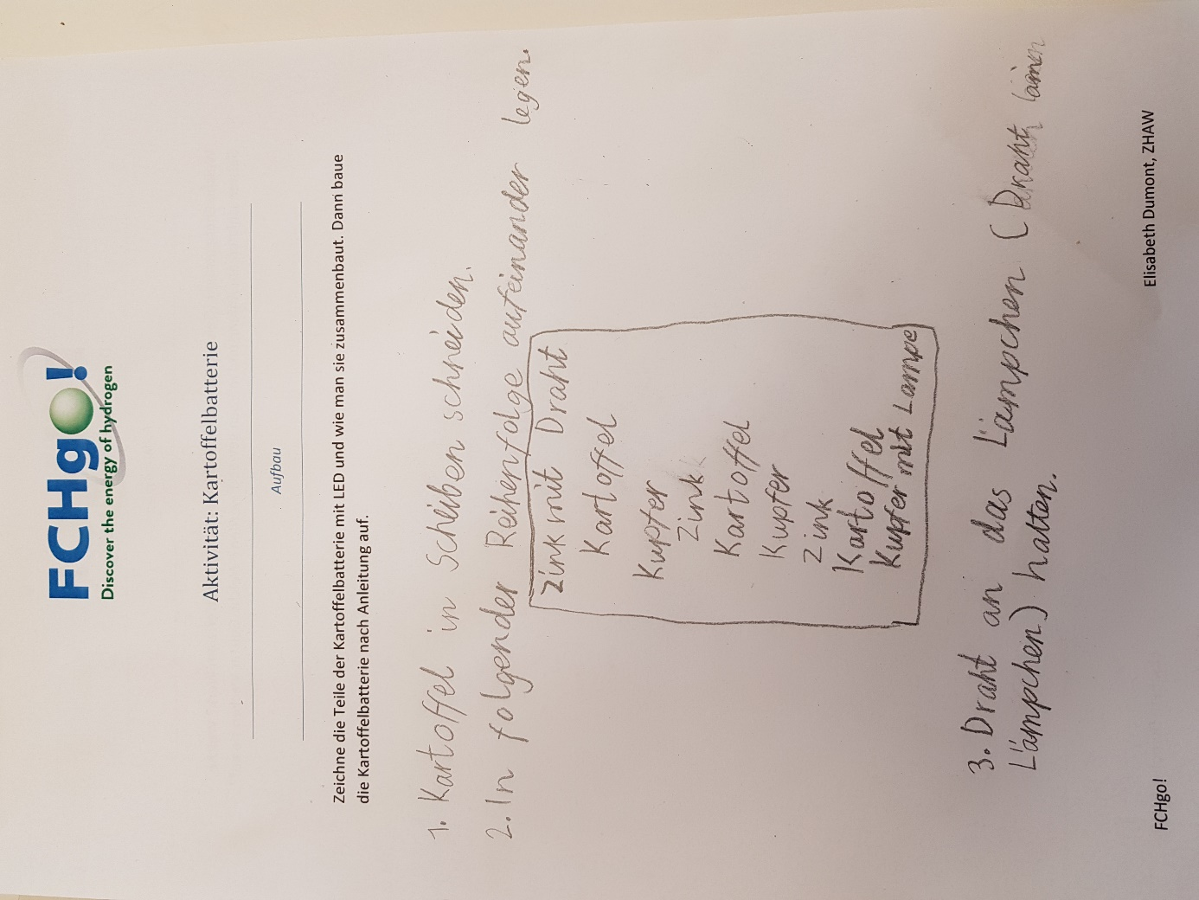
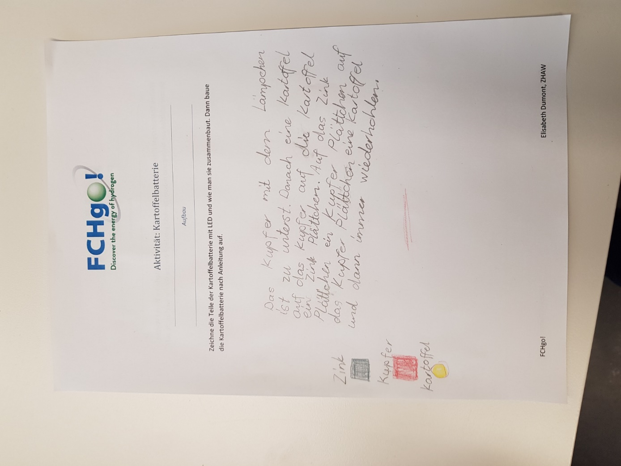
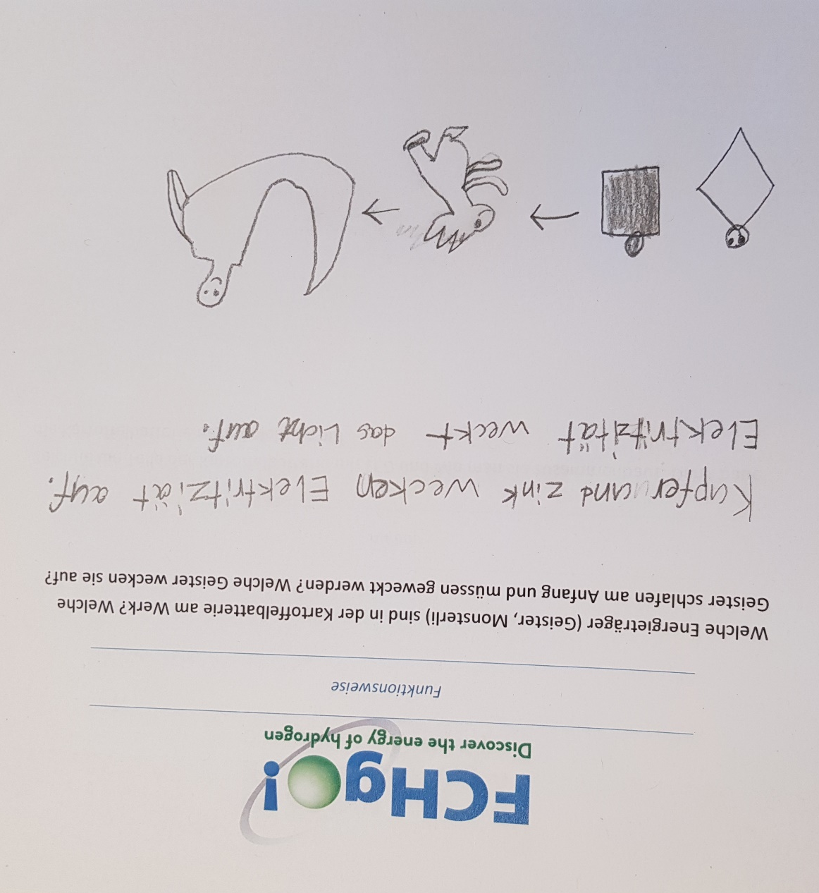
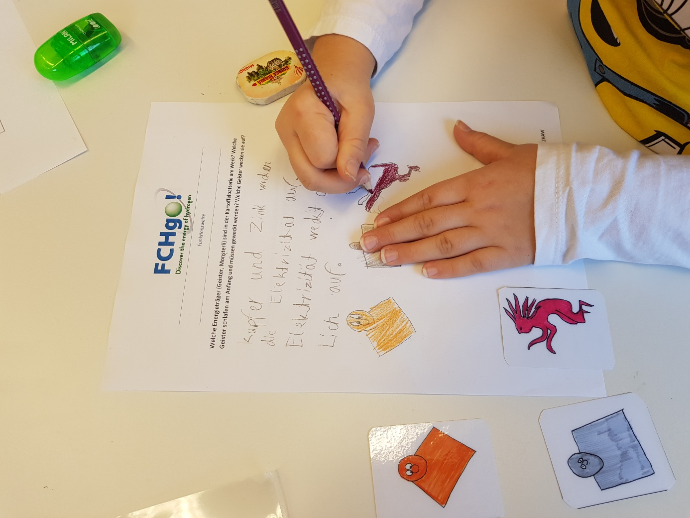

Cella Solare

Preparazione
Il kit della cella è composto da una cella solare, fili di rame e un ventilatore (un motore elettrico con una ventola).

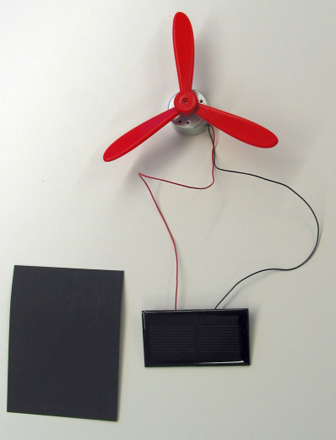

Come funziona
In una cella solare, la luce e l’elettricità agiscono da portatori di energia. La luce solare trasporta molta energia, che è resa disponibile quando la luce colpisce le celle solari (celle fotovoltaiche) e ne è assorbita. La luce scompare come sostanza chimica durante la reazione, ma rimane comunque disponibile la sua energia. Quest’ultima è utilizzata nella cella per separare l’elettricità positiva da quella negativa, aumentando così il potenziale elettrico. La carica poi scorre attraverso il circuito, e cede la sua energia per dare movimento alla ventola. Il moto è perciò anch’esso un portatore di energia. La ventola inizia così a ruotare.
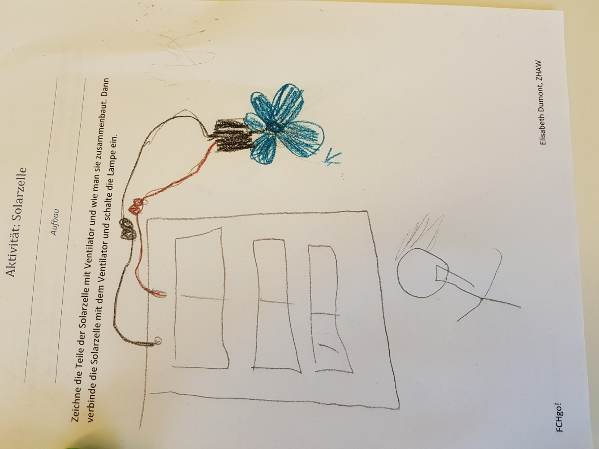
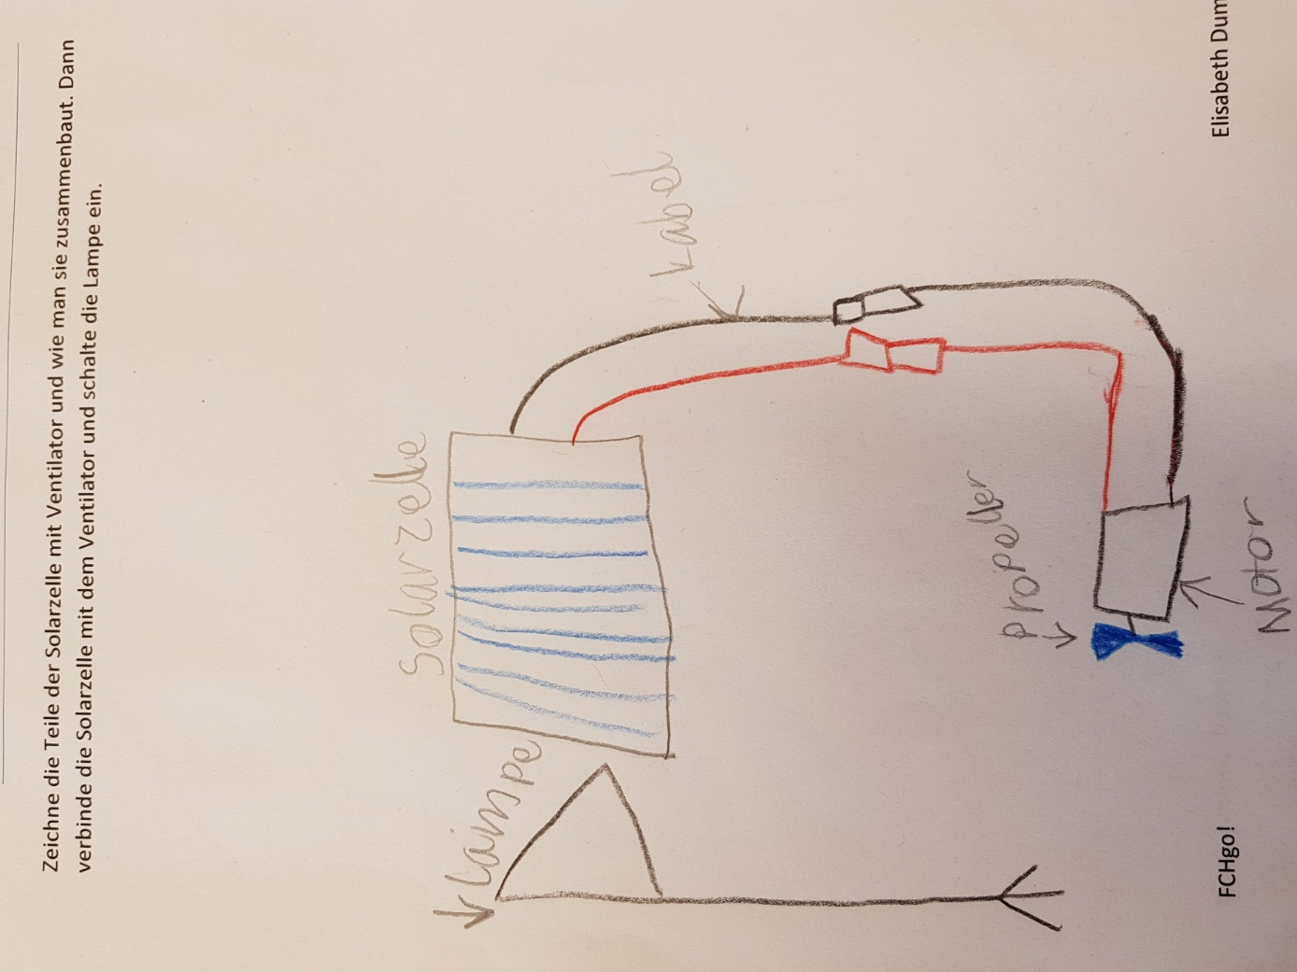
“La luce sveglia l’elettricità. L’elettricità sveglia il moto. Il calore è prodotto ovunque”.
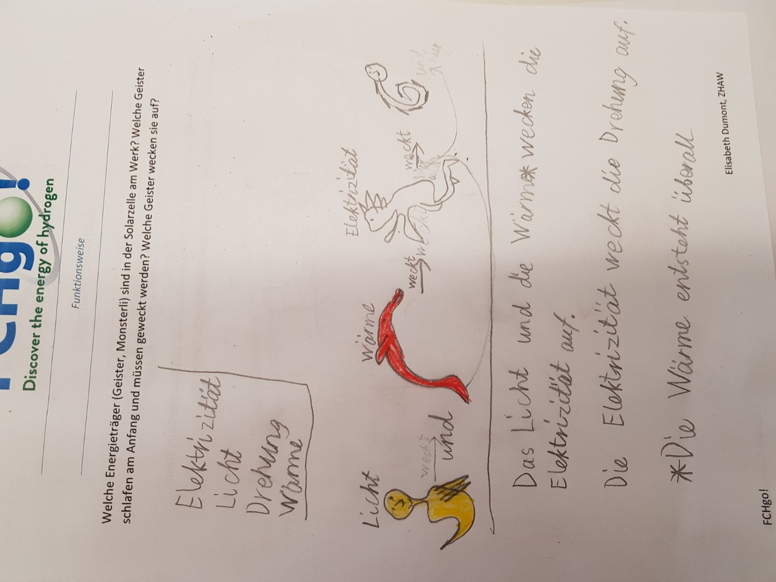

3) Cella a Combustibile

Preparazione
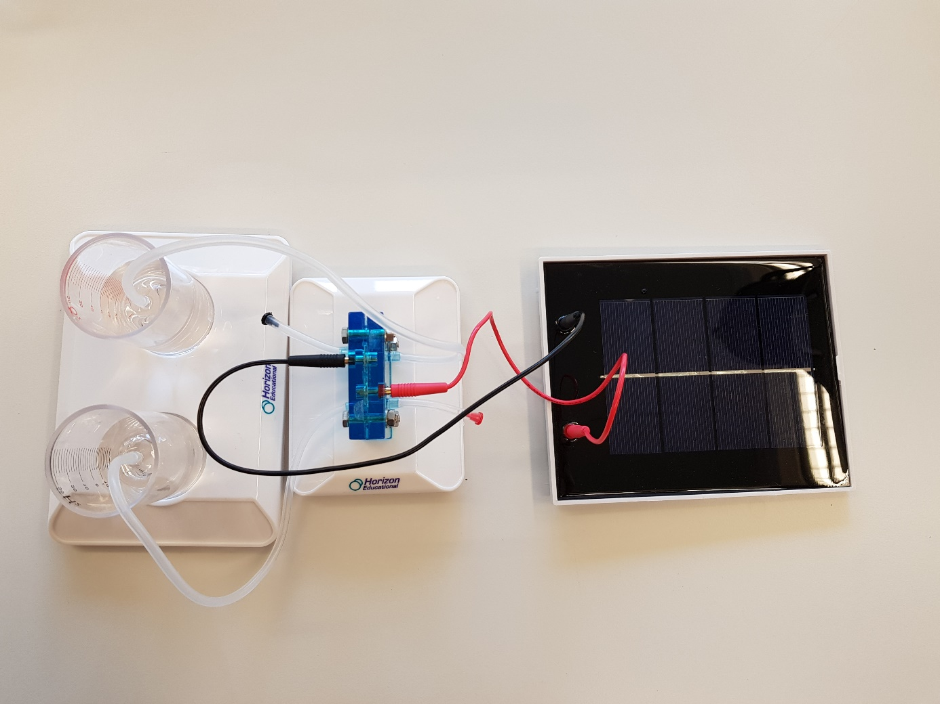I componenti fondamentali sono:
- Cella solare
- Cella combustibile a idrogeno
- Serbatoi per idrogeno e ossigeno
- Serbatoio per l’acqua
- motore elettrico
- ventola
La cella combustibile idrogeno è connessa con dei tubi al serbatoio d’acqua e ai serbatoi dell’idrogeno e dell’ossigeno. La cella combustibile idrogeno può essere connessa al pannello fotovoltaico con due cavi elettrici
Dopo la produzione di idrogeno e ossigeno, si collega una ventola alla cella a combustibile e gli alunni osservano che la ventola si muove finché c’è del gas presente nei serbatoi.
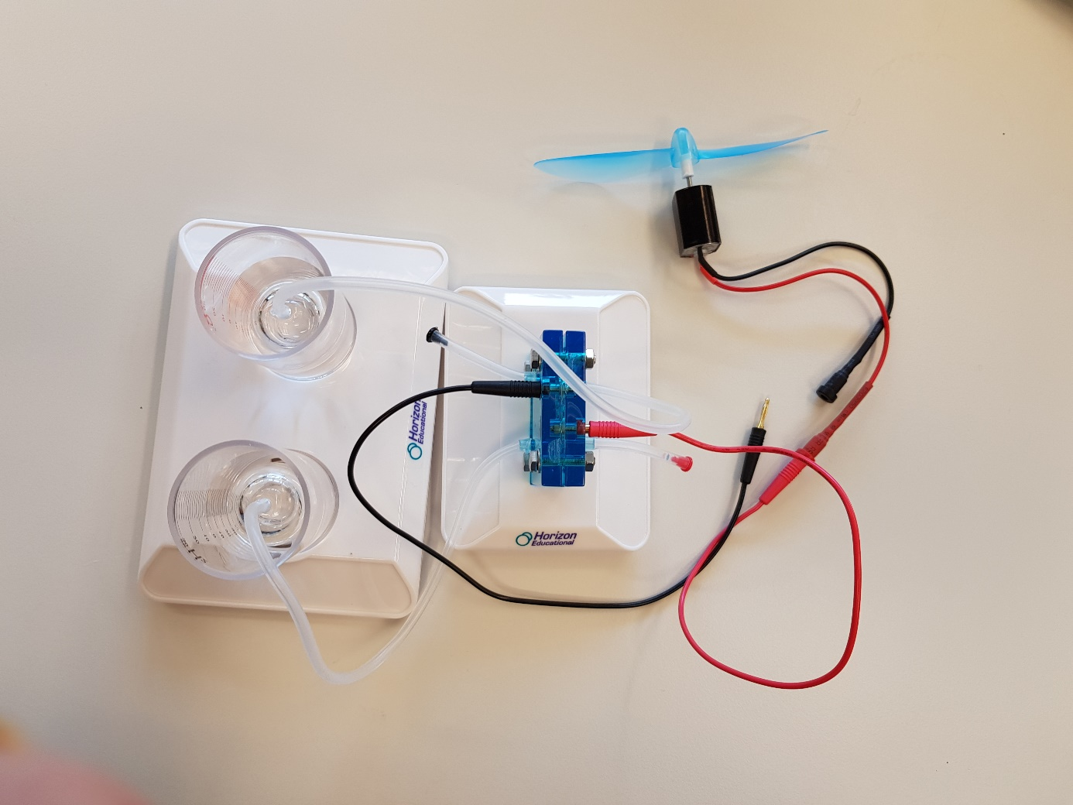

Come funziona
Il sistema può essere analizzato in due momenti: Carica e Scarica.
Al centro c’è la cella combustibile idrogeno che, quando alimentata da un pannello solare, carica un “accumulatore chimico” che separa l’idrogeno e l’ossigeno prodotti dall’elettrolisi dell’acqua. Quando la cella è connessa al motore elettrico, l’“accumulatore chimico” si scarica (cioè idrogeno e ossigeno si combinano) e l’elettricità circola. Ciò fa funzionare il motore, che a sua volta fa girare la ventola.

Processo di Carica
La tecnologia del sisetma di rigenerazione delle celle combustibili idrogeno prevede di solito di utilizzare il Sole. Se vogliamo ottenere elettricità per produrre idrogeno, il modo più diretto è utilizzare le celle fotovoltaiche. Quando queste sono esposte alla luce solare, accumulano potenziale elettrico che permette di controllare diversi processi.
Il meccanismo delle celle solari utilizza la luce, l’elettricità e il calore come portatori di energia e funziona così: la luce solare trasporta molta energia che è resa disponibile quando la luce colpisce le celle solari (celle fotovoltaiche) e ne è assorbita. La luce scompare come sostanza chimica durante la reazione, ma comunque rimane disponibile la sua energia. Questa è utilizzata per separare l’elettricità positiva da quella negativa nella cella, aumentando così il potenziale elettrico. La carica poi scorre attraverso un circuito elettrico, come una cella elettrolitica, in cui l’idrogeno è prodotto dall’acqua.
Abbiamo bisogno che l’idrogeno sia estratto dall’acqua. Per fare ciò, dobbiamo far sì che la reazione spontanea che produce acqua a partire da idrogeno e ossigeno vada in direzione opposta perciò abbiamo bisogno di energia, prodotta dall’elettricità. Questo processo si chiama elettrolisi.

Processo di Scarica
La reazione dell’idrogeno con l’ossigeno, che produce acqua, produce anche energia. In una cella a combustibile, l’energia prodotta è utilizzata per aumentare il potenziale elettrico da un livello basso a un livello più alto. Quando l’idrogeno allo stato gassoso reagisce con l’ossigeno allo stato gassoso, i due gas scompaiono, e al loro posto compare l’acqua. Come risultato della reazione, il potenziale elettrico aumenta.
La tensione chimica tra la combinazione di idrogeno e ossigeno da un lato e l’acqua dall’altro è così elevata che la reazione inversa non avviene l’acqua non si scompone spontaneamente in idrogeno e ossigeno. Per invertire la reazione dobbiamo dunque fare in modo che l’elettricità fornisca l’energia.

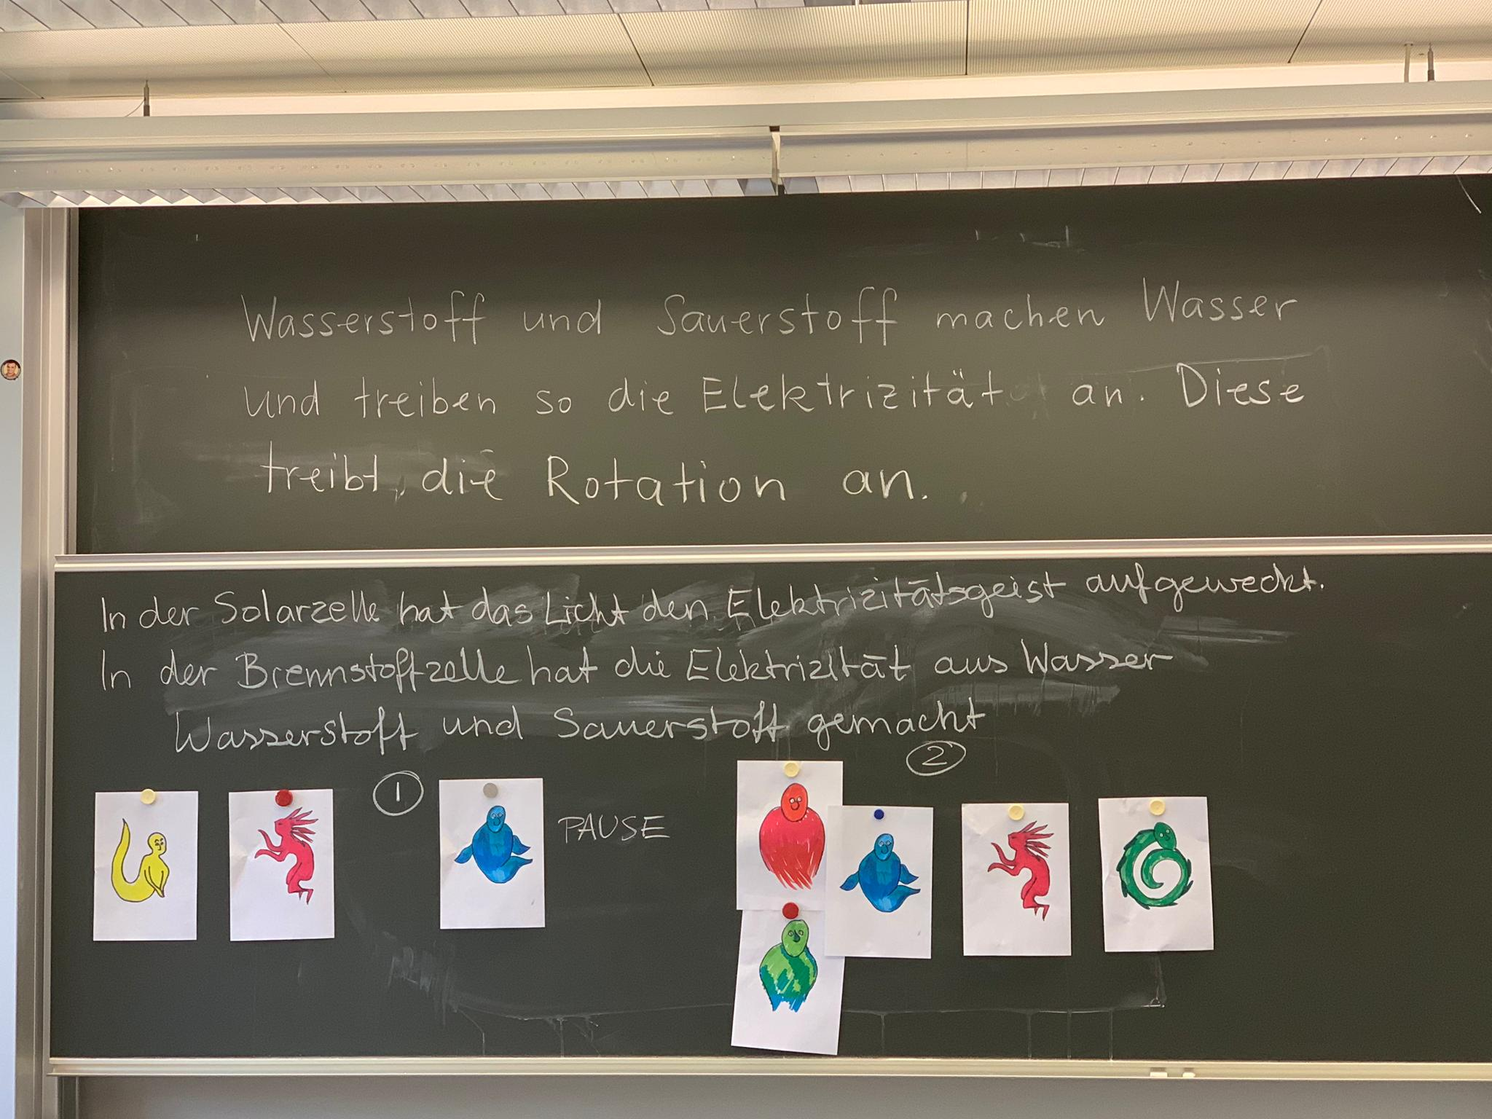
Chiedete agli alunni di identificare gli spiriti e dite loro cosa fanno questi nell’elettrolizzatore.
“Nella cella solare, la luce sveglia l’elettricità. Nella cella a combustibile (abbiamo utilizzato una cella combustibile reversibile, che qui funziona come elettrolizzatore), l’elettricità produce l’ossigeno e l’idrogeno dall’acqua. Nella cella a combustibile, l’idrogeno e l’ossigeno producono l’acqua e producono elettricità. L’elettricità governa la rotazione”.
